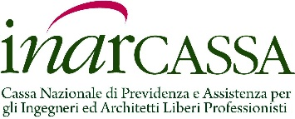

COMUNICATO STAMPA

Inarcassa: il direttore generale ha lasciato l’incarico.
Santoro: “congratulazioni e auguri per una carriera di successo”

Il Consiglio di Amministrazione di Inarcassa rende noto che, nella riunione di venerdì 23 giugno, il dott. Marco Maria Luchino Mizzau ha lasciato la direzione generale dell’ente, per intraprendere nuove ed importanti iniziative professionali. La Cassa esprime il proprio ringraziamento per il prezioso lavoro svolto, formulando i migliori auguri. “Al dottor Mizzau - dichiara il presidente Santoro - vanno le congratulazioni per una carriera foriera di successi”. Contestualmente il Consiglio di Amministrazione ha affidato l’incarico di direttore generale ad interim al dott. Alfredo Granata, che manterrà la responsabilità della direzione Patrimonio.

Roma 26 giugno 2023

